第３報(Ｈ30.5.7現在)
２０１８年全国登山祭典「栗駒山」
東日本大震災と岩手・宮城内陸地震からの復興を願う交流登山
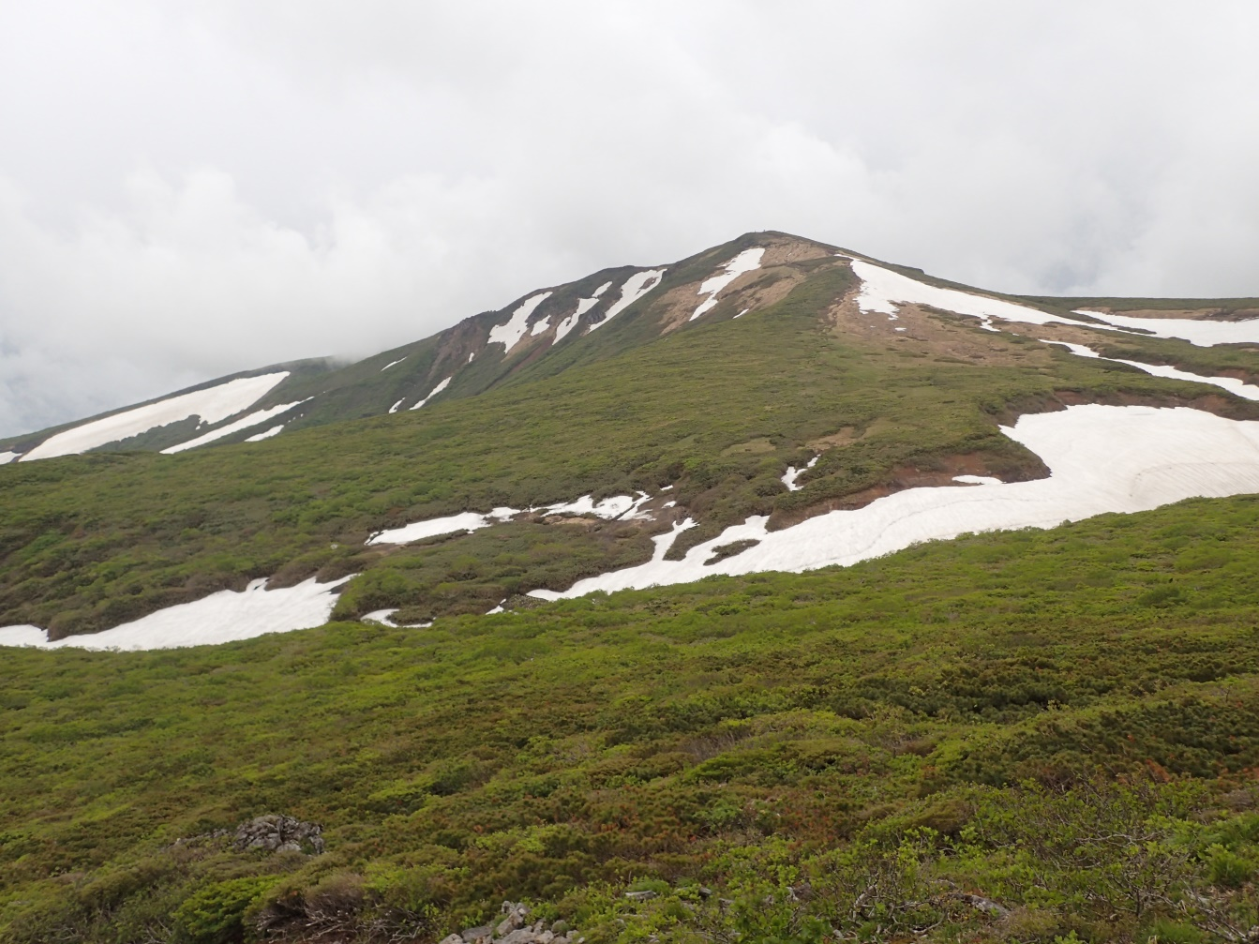
東栗駒山から望む６月の栗駒山

開 催 要 項
１ 開催期日 ６月１６日（土）～１７日（日）
２ 主 催 新日本スポーツ連盟
３ 主 管 宮城県勤労者山岳連盟
４ 後 援 宮城県、（仙台市）、栗原市、石巻市、東松島市、日本勤労者山岳連盟
（申請中）
５ 募集人員 ８０名
６ 開催場所 宮城県栗原市 「栗駒山」
７ 会 場 受付・宿泊「ハイルザーム栗駒」
宮城県栗原市栗駒沼倉耕英東５０－１ 電話：０２２８－４３－４１００
８ 日 程
第１日目 ６月１６日（土）
１５時～１６時 ： 受 付
１５時～ ： ラウンジ「三迫」にて交流・展示・ＤＶＤ等放映
１８時～２１時 ： 震災被害・体験報告を兼ねた交流会
講師：ハイルザーム栗駒支配人 三浦竜(とおる)氏 他
第２日目 ６月１７日（日）
６時３０分～ ： 朝食
８時 ： 各登山口を出発、 各下山口で解散とする。
９ 登山コース
Ａ：表掛コース（歩行距離：約７Ｋｍ 歩行時間：約６時間 上級者向け）
登山口～御沢出合～石飛び八里～大日沢出合～御室～お花畑～
分岐（天狗平）～山頂 ～雪渓の状態により中止もありうる～
Ｂ：裏掛けコース（歩行距離：約６Ｋｍ 歩行時間：約４時間 中級者向け）
登山口～新湯沢～天狗の碁盤石～磐井川源流～東栗駒分岐～
中央コース分岐～山頂
Ｃ：東栗駒コース（歩行距離：約４Ｋｍ 歩行時間：約２．５時間 初級者向け）
イワカガミ平登山口～新湯沢～東栗駒山～裏掛けコース分岐～
中央コース分岐～山頂
Ｄ：中央コース（歩行距離：約３Ｋｍ 歩行時間：約１．５時間 初級者向け）
下山コースとして使用：山頂～中央コース～イワカガミ平登山口
Ｅ：千年クロベ（歩行距離：約１０Ｋｍ 歩行時間：６．５時間 中級者向け）
世界谷地駐車場～世界谷地分岐～大地森分岐～羽後岐街道～
千年クロベ～同じコースを戻る～世界谷地駐車場
- 登山口までの移動は参加登山コースごと各自で行う。
１０ 参加費用 １４，０００円
内訳：宿泊費（朝・夕食含む）・グッツ代・保険料等
昼食の弁当・交流会の飲み物・交通費等は各自で負担
１１ 参加申し込み
別紙申込書に必要事項を記入し、ＦＡＸまたはメールで下記宛に申し込みください。
１）申込期限 ５月３１日（木）
２）申込み＆問い合わせ先
宮城県勤労者山岳連盟 担当：菅野 正雄(石巻山の会)
住所 宮城県石巻市開北四丁目６－３
ＴＥＬ／ＦＡＸ ０２２５－９６－０８８３
携帯電話 ０９０－４０４２－７８６７
メール m.kanno1220@bd6.so-net.ne.jp
２０１８年全国登山祭典「栗駒山」申込書

参加者名 | 住 所 | 電話番号 | 年齢 | 登山  コース
参加者名、登山コース等を記入願います。
定員になり次第締め切らせていただきます。
申込後のキャンセルは、キャンセル料が発生しますので申し添えます。

参加代表者氏名＆連絡先
電話・ファックス
携帯電話
メールアドレス
地方連盟・会（クラブ）名：

申込み宛
宮城県勤労者山岳連盟 担当：菅野 正雄（石巻山の会）
ＴＥＬ／ＦＡＸ ０２２５－９６－０８８３
携帯電話 ０９０－４０４２－７８６７
メール m.kanno1220@bd6.so-net.ne.jp

